PRODUCTOS
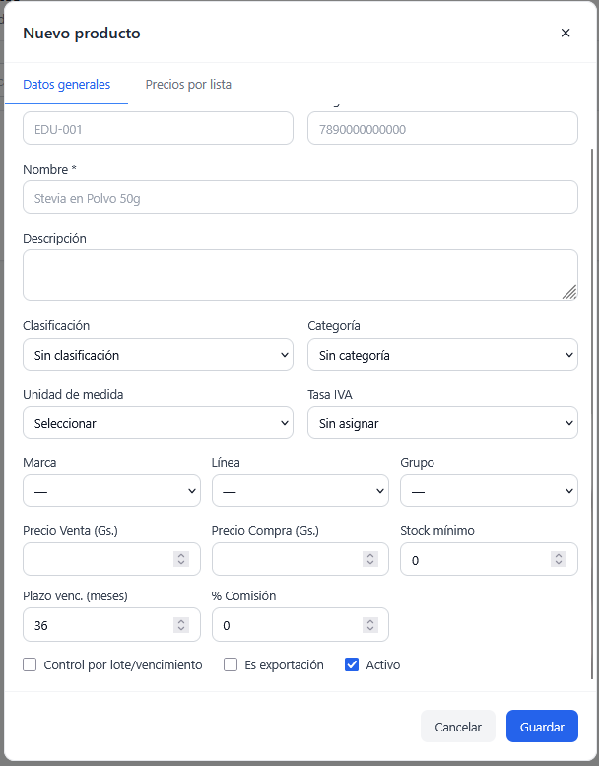
Al marcar es exportación tiene que desplegar otra pestaña como “precios por lista” replicar todos los campos para cargar los datos diferentes, debe tener su propia tabla en bd asociado al producto en español, tener en cuenta que si se marca es exportación los datos del mismo producto tienen otras descripciones y en otro idioma.
Agregar que muestre el campo de la fecha de vencimiento según el plazo marcado.
Los selectores tienen que ser selector con búsqueda o comboBox si existen muchas opciones para seleccionar es difícil seleccionar si es un listado largo
STOCK
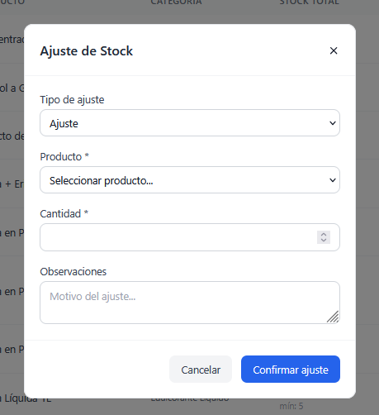
Cambiar en producto que sea selector con búsqueda.
En todas las listas agregar filtro de cantidad 10 – 25 – 50 – 100 predeterminado en 10 para que las listas de opciones no se extiendan en exceso en la pantalla,
En las columnas en todas las listas agregar la opción para ordenar
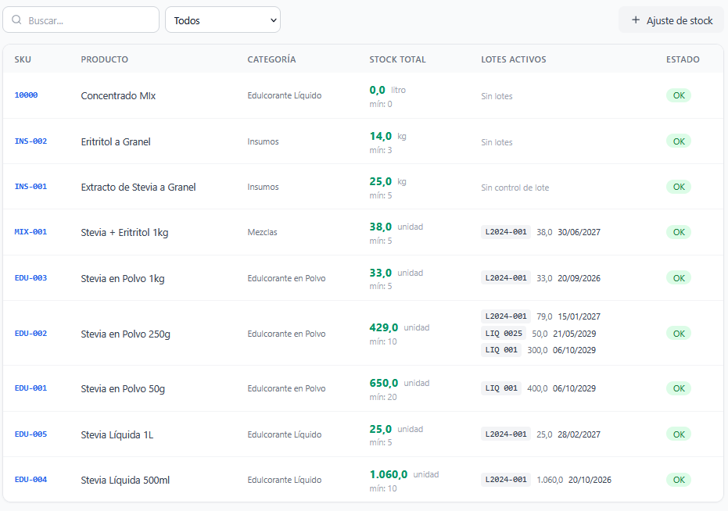

VENTAS
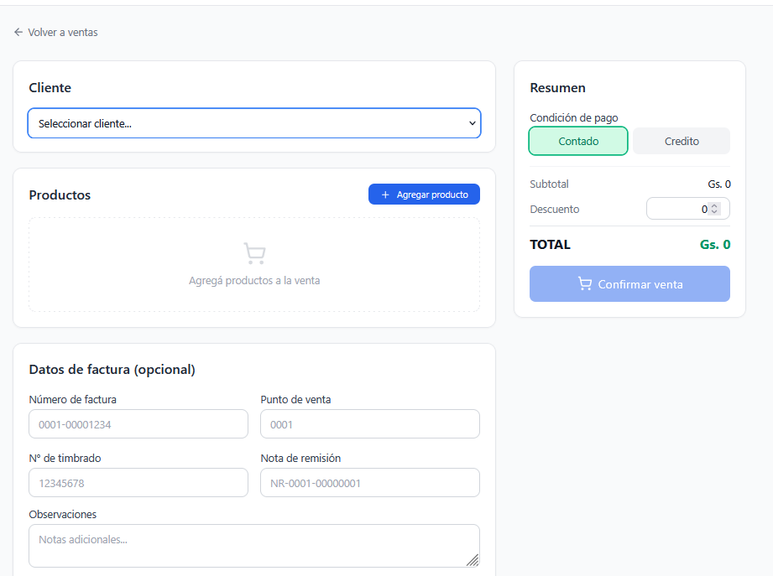
Cambiar el campo a selector con búsqueda, agregar campo ruc/ci – cliente no estira datos
La factura tiene que tener todos los mismos campos y posibilidades de completar como muestra la imagen Imagen 5 — Recibo de Dinero N° y Imagen 2 — Factura completada N° 0011978
COBROS
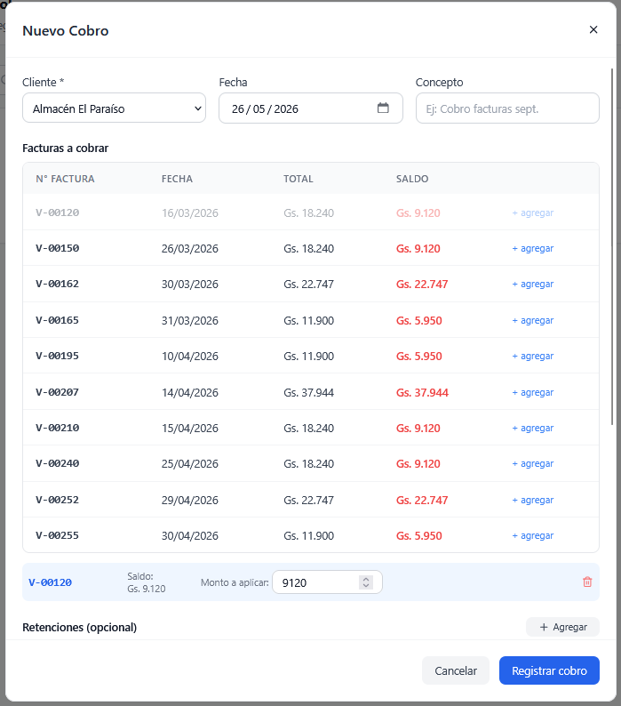
Aplicar todas las mismas condiciones, cuidar listado largo, aplicar orden, cliente con búsqueda, agregar campo ruc/ci, también tipo búsqueda selector.

COMPRA
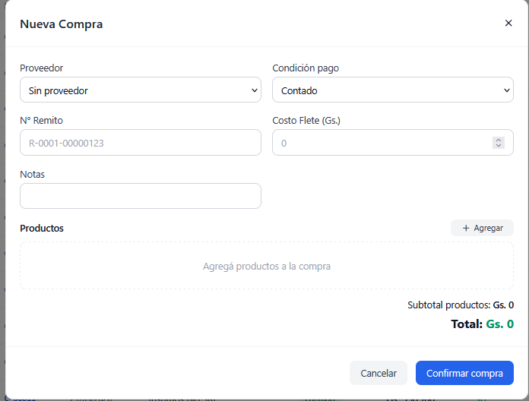
Cambiar costo flete por compra de servicios
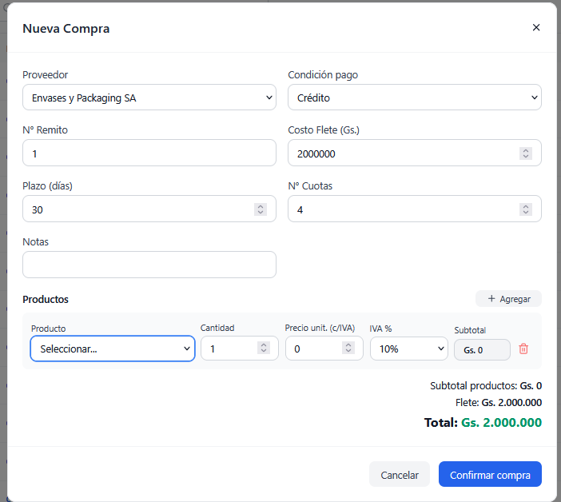
Aplicar en campo producto misma condición de selector búsqueda
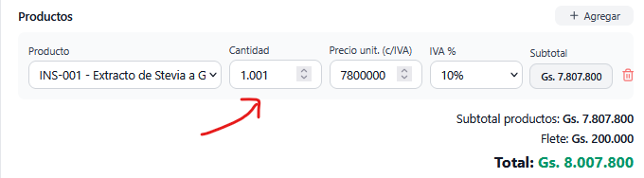
Cantidad numera mal al hacer clic en las flechitas
Validar que al seleccionar el producto el precio estire del ultimo precio de compra registrado.
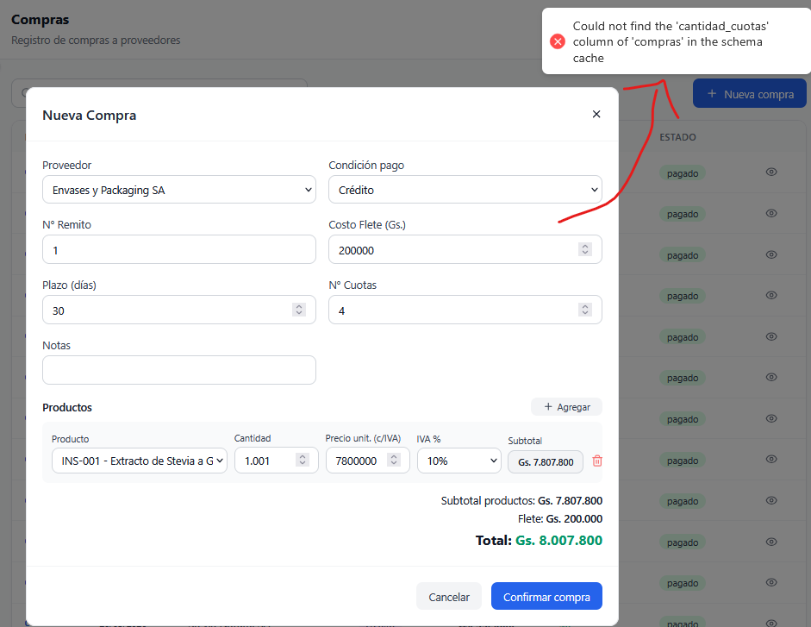
Mejorar mensajes de validación para todos los casos.
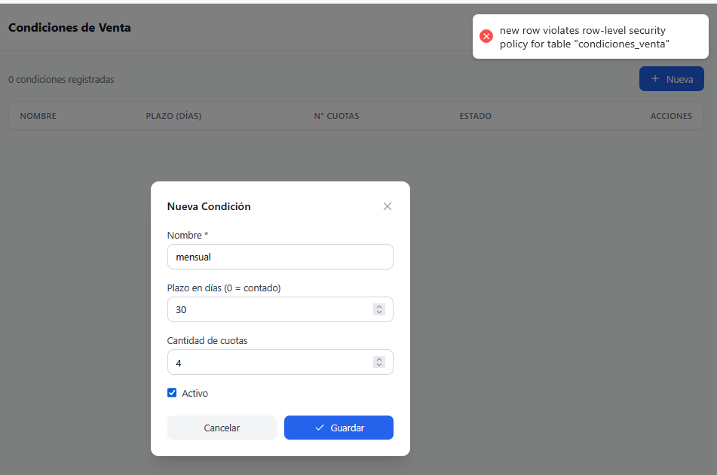
GASTOS
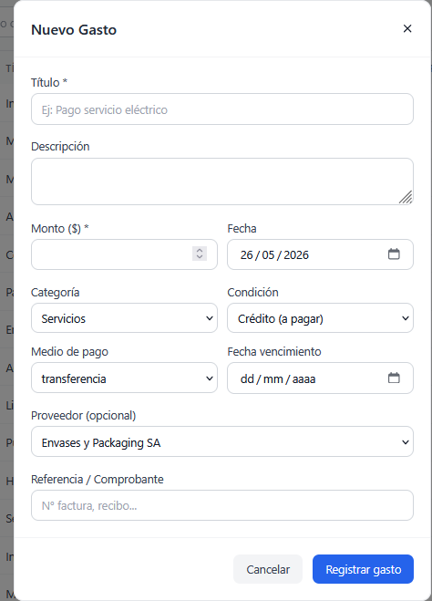
Aplicar todas las mismas condiciones a los campos, al seleccionar medio de pago tiene que desplegar los mismos campos de las otras pestañas todas deben de tener el mismo nombre y las mismas funcionalidades tiene que poder completar los datos de transferencia, cheque, banco…
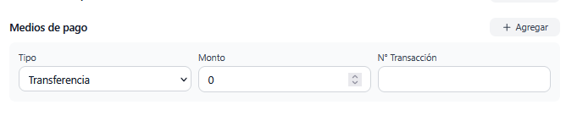

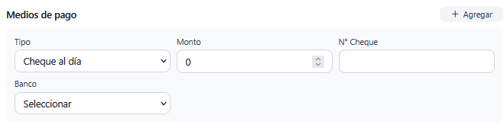
Unificar los formularios.
NUEVA PRODUCCION
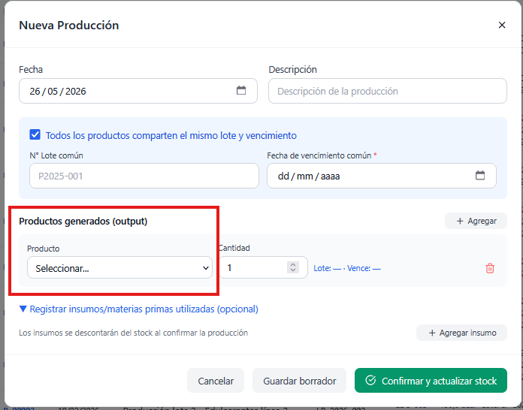
Aplicar al campo las mismas condiciones de configuración
COMISIONES
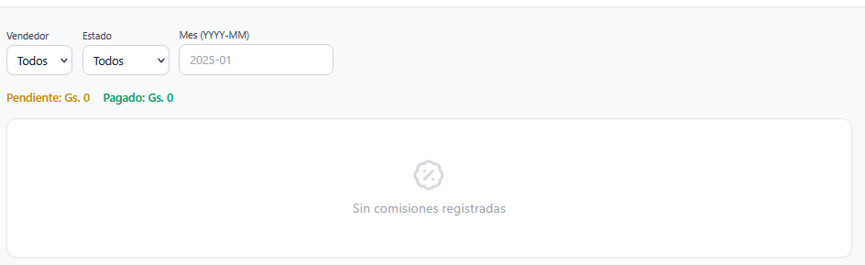
Aplicar mismas condiciones, filtro fecha agregar fecha desde – fecha hasta, vista filtrada hasta 10 igual que los demás formularios. Aplicar orden a las columnas
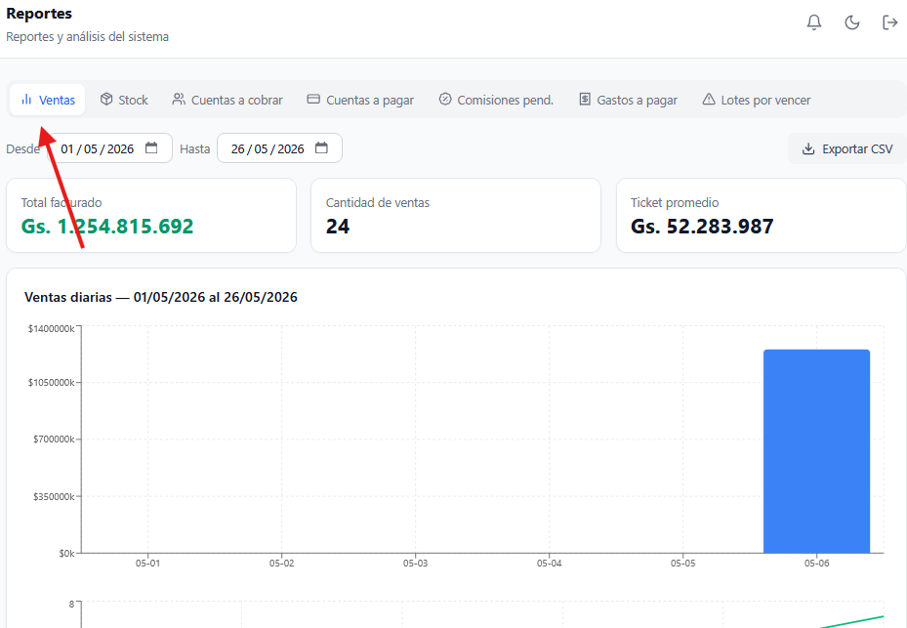
RG90 agregar a primera pestaña
Validar que todos los formularios sean responsive.

